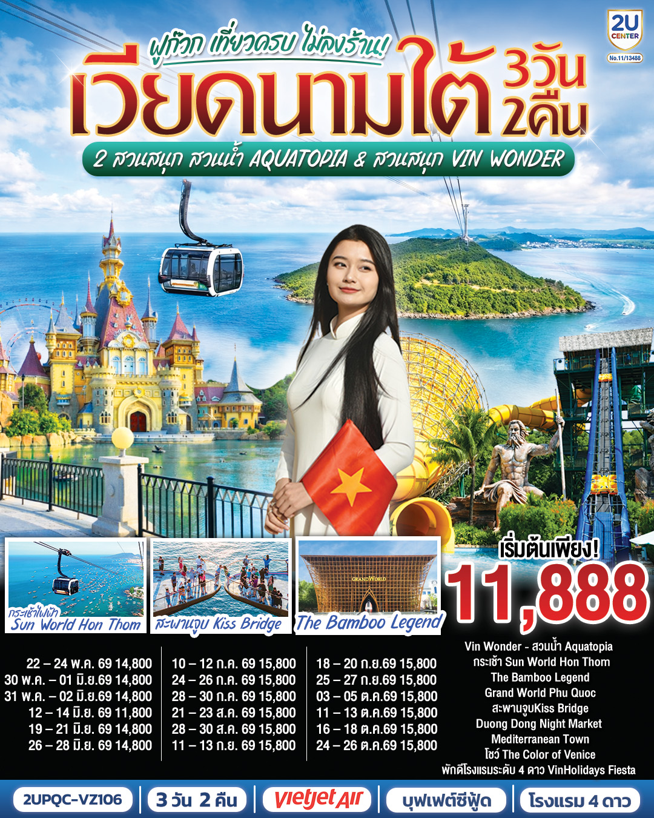

เวียดนามใต้
ฟูก๊วก เที่ยวครบ 2 สวนสนุก สวนน้ำ Aquatopia & สวนสนุก Vin Wonder 3 วัน 2 คืน [บินเช้า–กลับเย็น]
โดย THAI VIETJET AIR (VZ)

วันที่ | โปรแกรมทัวร์ | เช้า เที่ยง เย็น |  | โรงแรม
1 | กรุงเทพฯ (ท่าอากาศยานสุวรรณภูมิ) • เกาะฟูก๊วก (ท่าอากาศยานนานาชาติฟูก๊วก) (VZ980 BKK-PQC 09.20-10.40) • นั่งกระเช้าสู่ Sun World Hon Thom Nature Park • Aquatopia Water Park • Exotica Village • ชายหาด Hon Thom • เมดิเตอเรเนียน ทาวน์ • สะพานจูบ  • Duong Dong Night market |   X |   บุ๊น | Vinholidays Fiesta Phu Quoc Hotel หรือเทียบระดับ 4 ดาว
2 | • เกาะฟูกว๊ก • สวนสนุก และสวนน้ำ Vin wonder  • วินเพิร์ล อควาเรียม • Grand World Phu Quoc • บ้านไม้ไผ่ • อิสระชมโชว์ แสง สี เสียง ที่ Grand World หรือ |  | X X | Vinholidays Fiesta Phu Quoc Hotel หรือเทียบระดับ 4 ดาว
3 | • เกาะฟูก๊วก • ศาลเจ้าดิงเกา • อนุสาวรีย์โฮจิมินห์ • เกาะฟูก๊วก (ท่า อากาศยานนานาชาติฟูก๊วก) • กรุงเทพฯ (ท่าอากาศยานสุวรรณภูมิ) ( VZ983 PQC‑BKK 16.45‑18.05 )  เมนูพิเศษ บุฟเฟ่ต์ ซีฟู้ด |  | บุฟเฟ่ต์  ซีฟู้ด
** รายการทัวร์ข้างต้นอาจมีการเปลี่ยนแปลงตามความเหมาะสม **

อัตราค่าบริการ
ระยะเวลาเดินทาง | ห้องพัก 2 ท่าน  (Twin/DoubleRoom)  ผู้ใหญ่/เด็ก  (ราคาท่านละ) | ไม่รวม  ตั๋วเครื่องบิน  JOIN LAND  *โปรดติดต่อเจ้าหน้าที่  (ราคาท่านละ) | เด็กทารก INF  (ไป-กลับ  อายุไม่เกิน  2ปี)  (ราคาท่านละ) | ห้องพักเดี่ยว  (Single room)  (ชำระเงินเพิ่ม)
เมษายน พ.ศ.2569 / ค.ศ.2026
11 – 13 เม.ย. 69 | 17,800.- | 12,800.- | 3,500.- | 3,000.-
18 – 20 เม.ย. 69 | 14,800.- | 10,800.- | 3,500.- | 3,000.-
24 – 26 เม.ย. 69 | 14,800.- | 10,800.- | 3,500.- | 3,000.-
พฤษภาคม พ.ศ.2569 / ค.ศ.2026 |  |  |  |  |  | มีนาคม พ.ศ.2569 / ค.ศ.2026
22 – 24 พ.ค. 69 | 14,800.- | 10,800.- | 3,500.- | 3,000.-
30 พ.ค. – 01 มิ.ย. 69 | 14,800.- | 10,800.- | 3,500.- | 3,000.-
31 พ.ค. – 02 มิ.ย. 69 | 14,800.- | 10,800.- | 3,500.- | 3,000.-
มิถุนายน พ.ศ.2569 / ค.ศ.2026
12 – 14 มิ.ย. 69 | 11,800.- | 8,800.- | 3,500.- | 3,000.-
19 – 21 มิ.ย. 69 | 14,800.- | 10,800.- | 3,500.- | 3,000.-
26 – 28 มิ.ย. 69 | 14,800.- | 10,800.- | 3,500.- | 3,000.-
กรกฎาคม พ.ศ.2569 / ค.ศ.2026
10 – 12 ก.ค. 69 | 15,800.- | 11,800.- | 3,500.- | 3,000.-
24 – 26 ก.ค.69 | 15,800.- | 11,800.- | 3,500.- | 3,000.-
28 – 30 ก.ค. 69 | 15,800.- | 11,800.- | 3,500.- | 3,000.-
สิงหาคม พ.ศ.2569 / ค.ศ.2026
21 – 23 ส.ค. 69 | 15,800.- | 11,800.- | 3,500.- | 3,000.-
28 – 30 ส.ค.69 | 15,800.- | 11,800.- | 3,500.- | 3,000.-
กันยายน พ.ศ.2569 / ค.ศ.2026
11 – 13 ก.ย.69 | 15,800.- | 11,800.- | 3,500.- | 3,000.-
18 – 20 ก.ย.69 | 15,800.- | 11,800.- | 3,500.- | 3,000.-
25 – 27 ก.ย.69 | 15,800.- | 11,800.- | 3,500.- | 3,000.-
ตุลาคม พ.ศ.2569 / ค.ศ.2026
03 – 05 ต.ค.69 | 15,800.- | 11,800.- | 3,500.- | 3,000.-
11 – 13 ต.ค.69 | 15,800.- | 11,800.- | 3,500.- | 3,000.-
16 – 18 ต.ค.69 | 15,800.- | 11,800.- | 3,500.- | 3,000.-
24 – 26 ต.ค.69 | 15,800.- | 11,800.- | 3,500.- | 3,000.-
** อัตรานี้ไม่รวมค่าทิปคนขับรถ มัคคุเทศก์ท้องถิ่น ท่านะละ 2,000 บาท/ท่าน **
รายการทัวร์มีลงร้านช้อปปิ้ง (ใช้เวลาลงร้านไม่ต่ำกว่า 60 นาที/ร้าน) *หากไม่ประสงค์เข้าร้านมีค่าใช้จ่ายเพิ่มเติม*
***โปรแกรมอาจจะมีการปรับเปลี่ยนตามความเหมาะสมของสภาพอากาศและฤดูกาล***
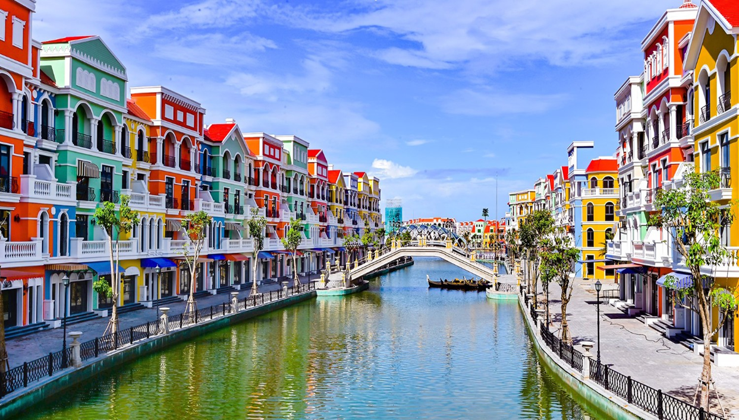
Day1 กรุงเทพฯ (ท่าอากาศยานสุวรรณภูมิ) • เกาะฟูก๊วก (ท่าอากาศยานนานาชาติฟูก๊วก)
(VZ980 | BKK-PQC | 10.05-11.25) • นั่งกระเช้าสู่ Sun World Hon Thom Nature Park
• Aquatopia Water Park • Exotica Village • ชายหาด Hon Thom • เมดิเตอเรเนียน ทาวน์
• สะพานจูบ • Duong Dong Night market

06.00 น. คณะพร้อมกัน ณ สนามบินสุวรรณภูมิ ขาออก ชั้น 4 สายการบินTHAI VIETJET AIR (VZ) โดยมีเจ้าหน้าที่คอยจัดเตรียมเอกสารการเดินทางสำหรับทุกท่านและนำท่านโหลดสัมภาระ
10.05น. นำท่านออกเดินทางสู่ ท่าอากาศยานเมืองฟูก๊วก ประเทศเวียดนาม สายการบิน THAI VIETJET AIR (VZ) เที่ยวบิน VZ980 | BKK-PQC | 10.05-11.25
** ไม่มีอาหารบนเครื่อง , สัมภาระโหลดใต้เครื่องไม่เกิน 20 ก.ก./ ท่าน/ 1ใบ และสำภาระถือขึ้นเครื่อง ไม่เกิน 7ก.ก.**
หมายเหตุ : เนื่องจากตั๋วเครื่องบินของคณะเป็นตั๋วกรุ๊ประบบ Random ไม่สามารถล็อกที่นั่งได้ ที่นั่งอาจจะไม่ได้นั่งติดกันและไม่สามารถเลือกช่วงที่นั่งบนเครื่องบินได้ในคณะ ซึ่งเป็นไปตามเงื่อนไขสายการบิน
11.25 น. จากนั้นนำท่านเดินทางสู่ เกาะฟูก๊วก ท่าอากาศยานเมืองฟูก๊วก ประเทศเวียดนาม (เวลาท้องถิ่นประเทศเวียดนามเท่ากับเวลาประเทศไทย) ผ่านพิธีการตรวจคนเข้าเมือง และ ศุลกากรเรียบร้อยแล้วนำท่านรับสัมภาระ นำคณะออกเดินทาง เกาะฟูก๊วก (Phu Quoc) หรือที่รู้จักกันในนาม “ไข่มุกแห่งเวียดนามใต้” เป็นเกาะที่ใหญ่ที่สุดของเวียดนาม โอบล้อมด้วยทะเลสีคราม หาดทรายขาวละเอียด และธรรมชาติที่อุดมสมบูรณ์ เกาะนี้ขึ้นชื่อเรื่องความสงบ เหมาะแก่การพักผ่อนและฮันนีมูน มีกิจกรรมให้เลือกหลากหลาย ไม่ว่าจะเป็นดำน้ำชมปะการัง เที่ยวฟาร์มไข่มุก ชมพระอาทิตย์ตกริมชายหาด หรือสนุกกับสวนสนุกระดับโลกอย่าง VinWonder
กลางวัน รับประทานอาหารกลางวัน อิ่มอร่อยกับเมนูบุ๊น (มื้อที่ 1) เมนูแนะนำที่ต้องลอง!
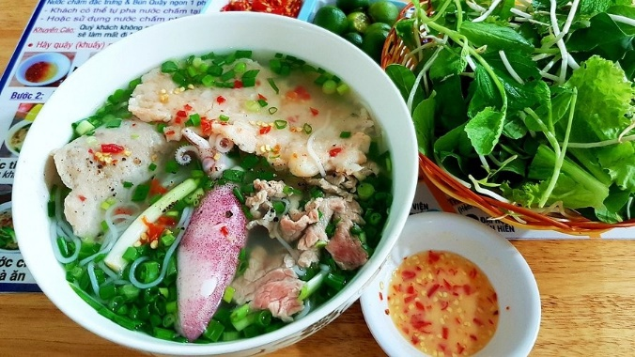
"บุ๊น" (Bún) อาหารเวียดนามขึ้นชื่อ น้ำซุปหอมกลมกล่อม เคี่ยวจากกระดูกเนื้อหรือไก่หลายชั่วโมง เมนูยอดฮิตที่โดดเด่นด้วยเส้นขนมจีนนุ่มๆ ทานคู่กับซีฟู้ด สมุนไพรหอมๆ (บู๊น) หรือหมูสับย่างคาราเมล ราดน้ำจิ้มรสเค็มหวาน (น้ำจิ้มเนือกจ้ำ) ผสมผักดอง ผักสดนานาชนิด และมักโรยด้วยถั่วลิสงคั่ว เป็นอาหารเวียดนามที่เน้นผักและรสชาติกลมกล่อม
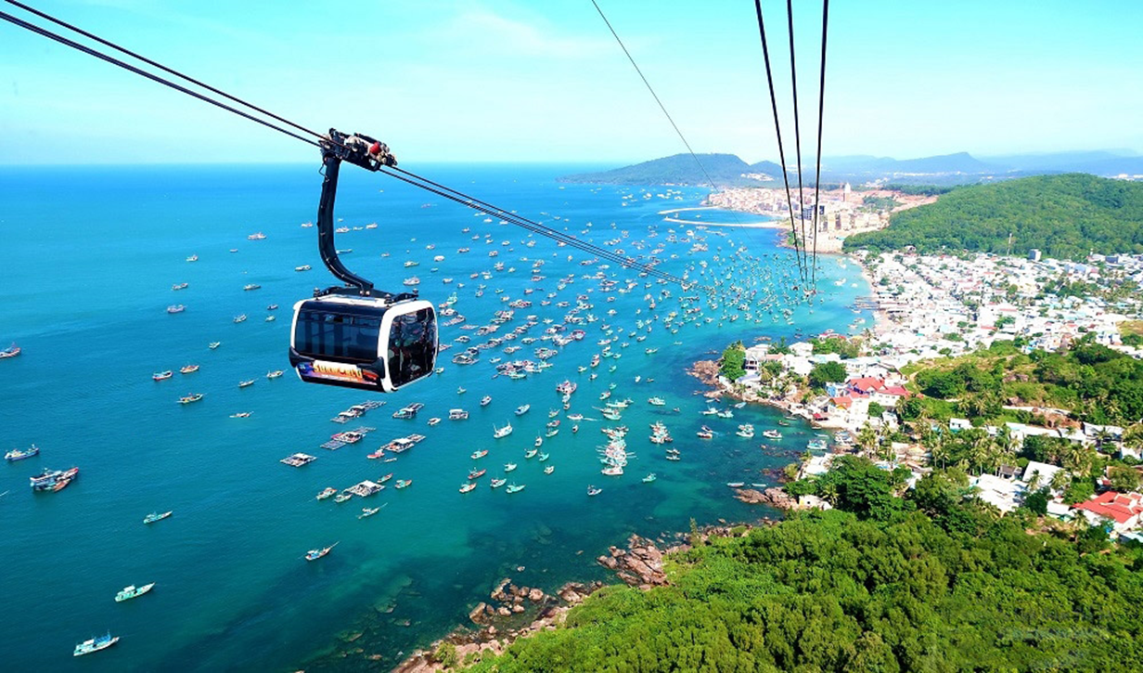

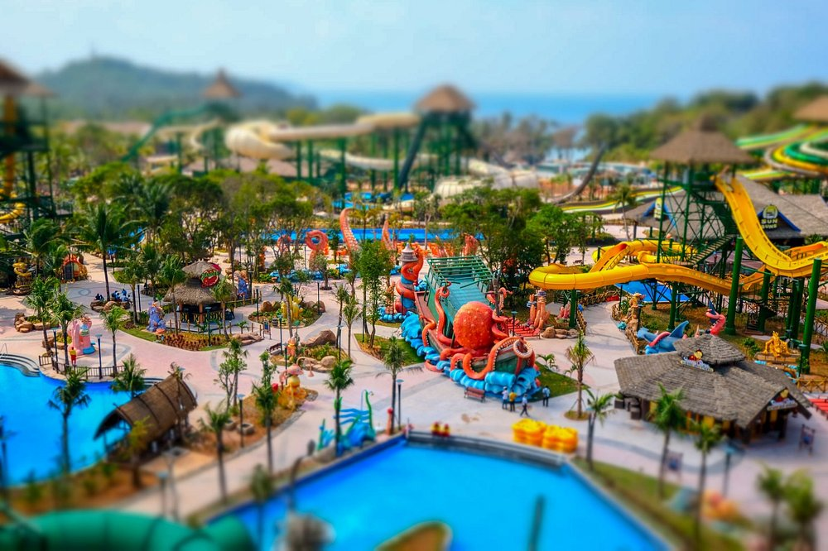
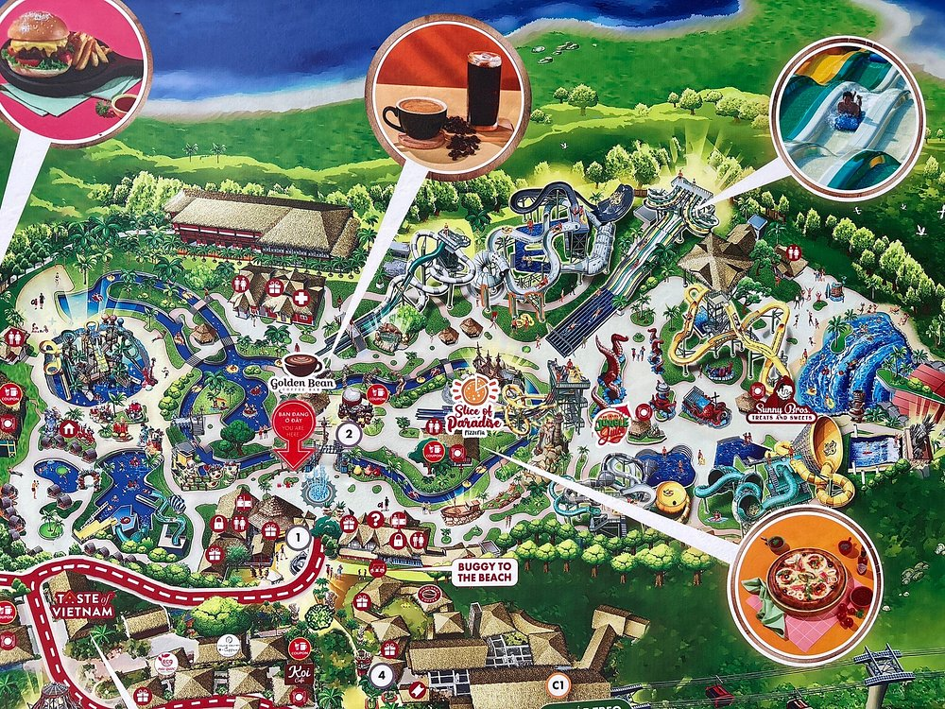
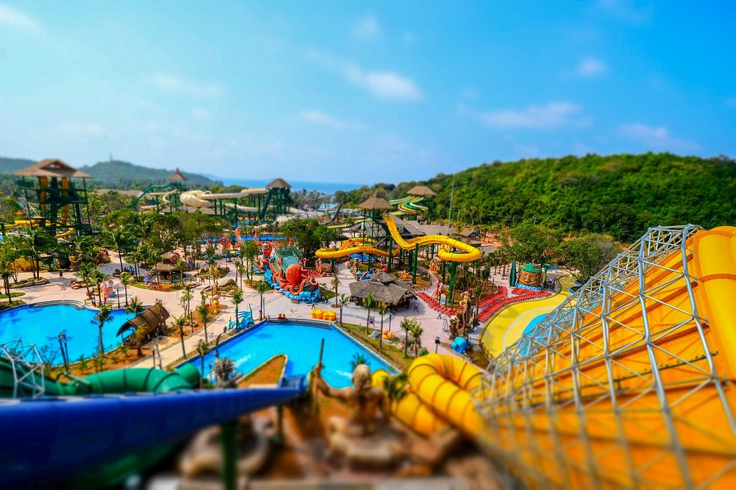
นำท่านเดินทางสู่ Sun World Hon Thom Nature Park สวนสนุกและแหล่งท่องเที่ยวธรรมชาติระดับโลก ตั้งอยู่บน “เกาะเกาะสับปะรด หรือ เกาะฮอนถ่อม” (Hon Thom) ซึ่งเป็นเกาะเล็กๆ ที่เต็มไปด้วยเสน่ห์และความอุดมสมบูรณ์ของธรรมชาติ ใจกลางทะเลฟูก๊วก โดยการนั่งกระเช้าลอยฟ้าข้ามทะเล ที่ยาวที่สุดในโลก สู่ เกาะเกาะสับปะรด (Hon Thom) พร้มอชมวิวทะเลสีฟ้าใสจากมุมสูงแบบ 360 องศา ตลอดการเดินทาง บนเกาะยังมีกิจกรรมมากมาย เช่น เล่นน้ำทะเลใสๆ ที่ชายหาดซันนี่บีช (Sunny Beach), สนุกสุดมันส์กับเครื่องเล่นและสวนน้ำ, หรือเดินชมธรรมชาติอันบริสุทธิ์ เหมาะกับ ทุกเพศทุกวัย
** ในกรณีกระเช้าปิดไม่ให้บริการ ทางบริษัทฯ ขอสงวนสิทธิ์ในการปรับเป็นการนั่งเรือไป – กลับแทน หรือเลือกเปลี่ยนโปรแกรมไปสถานที่อื่น ในกรณีที่คณะไม่สามารถเดินทางข้ามเกาะได้ **

Exotica Village (โซนเครื่องเล่นผจญภัยกลางธรรมชาติ) โซนแห่งความตื่นเต้นเร้าใจที่ผสานระหว่างธรรมชาติแสนบริสุทธิ์กับความสนุกแบบสุดขั้ว เหมาะสำหรับสายแอดเวนเจอร์ที่รักความท้าทายและไม่กลัวความสูง! ไฮไลต์ของที่นี่คือ Eagle Eye – ชิงช้าสวรรค์ขนาดใหญ่ ที่จะพาคุณขึ้นไปชมวิวทะเลและเกาะฮอนถ่อมจากมุมสูงแบบ 360 องศา พร้อมรับลมทะเลและแสงแดดอย่างเต็มอิ่ม ต่อด้วย Mộc Xà Thải – รถไฟเหาะไม้สุดหวาดเสียวที่หมุนตีลังกาแบบเหนือจินตนาการ เป็นประสบการณ์ที่ทั้งมันส์และตื่นเต้นในคราวเดียว! นอกจากนี้ยังมีมุมพักผ่อนตกแต่งด้วยสถาปัตยกรรมแบบหมู่บ้านลึกลับในป่า บรรยากาศร่มรื่น แฝงกลิ่นอายชนเผ่าที่เป็นเอกลักษณ์ เหมาะกับการถ่ายรูปและเดินเล่นอย่างสบายใจ
เพลิดเพลินกับ สวนน้ำอควาโทเปีย Aquatopia Water Park ที่ผสมผสานความสนุกแบบสุดขีดกับธรรมชาติแสนสวยของทะเลเวียดนามใต้ได้อย่างอิสระ โดยสวนน้ำแห่งนี้จะแบ่งออกเป็นโซนต่างๆ ที่เหมาะสำหรับทุกเพศทุกวัย ไม่ว่าจะเป็นโซนสำหรับเด็กเล็กที่ปลอดภัยและสดใส หรือโซนสำหรับสายแอดเวนเจอร์ ที่รวมเครื่องเล่นสุดมันส์มากกว่า 20 ชนิด เช่น สไลเดอร์ความเร็วสูง, สไลเดอร์หมุนวน, และโซนคลื่นเทียมให้คุณได้สนุกเหมือนอยู่กลางทะเลจริง พร้อมความโดดเด่นด้วยการตกแต่งในธีม "โลกแห่งการผจญภัย" ที่มีทั้งโจรสลัด, สัตว์ประหลาดในตำนาน และชนเผ่าลึกลับ ให้คุณรู้สึกเหมือนได้หลุดเข้าไปในดินแดนแฟนตาซี (สำหรับท่านที่ต้องการเล่นสวนน้ำ กรุณาเตรียมชุดว่ายน้ำ และอุปกรณ์อาบน้ำแยกใส่ถุงผ้าหรือเป้ไปด้วย ทางสวนน้ำมี บริการ ให้เช่า-ยืม ผ้าเช็ดตัว รองเท้าแตะ และตู้ล็อกเกอร์เก็บของ)
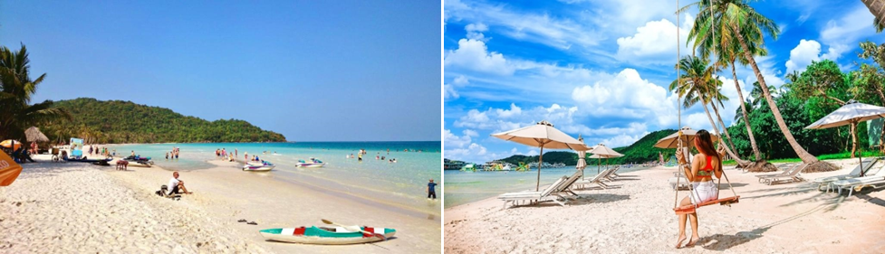
หรือเลือกเดินเล่นถ่ายภาพในสวนน้ำ และเดินชม ชายหาด Hon Thom ได้อย่างอิสระตามอัธยาศัย สมควรแก่เวลา นำท่านนั่งกระเช้าลอยฟ้าข้ามทะเลกลับสู่ตัวเมือง
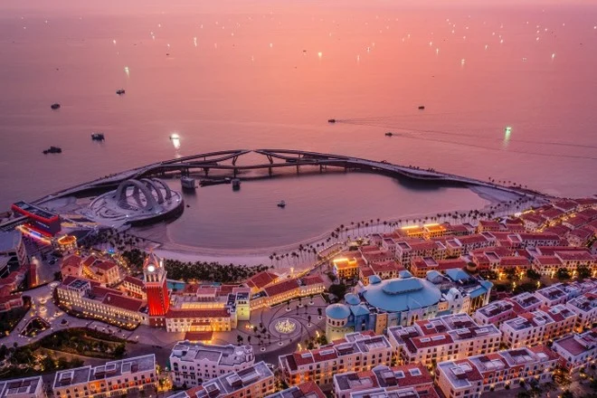
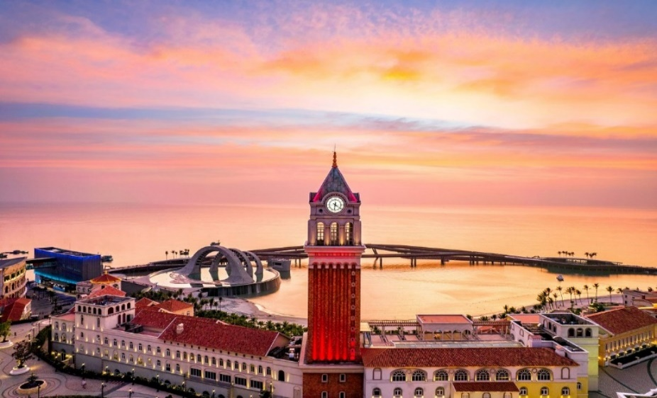
นำท่านถ่ายรูป Mediterranean Town โซนใหม่บนเกาะฟูก๊วก ที่จำลองบ้านสไตล์เมดิเตอเรเนียนแสนสวย สุดโรแมนติกมาให้ท่านถ่ายรูปอย่างจุใจ พาท่านชม Kiss Bridge สะพานจูบที่อยู่ใจกลางเมืองเมดิเตอเรเนียน หรือที่เรียกว่า Sunset Town โดยได้รับแรงบันดาลใจจากความรักที่ไม่มีวันสิ้นสุดแรงบันดาลใจจากความรักที่ไม่มีวันสิ้นสุด จูบที่หอมหวาน และเรื่องราวความรักของ Nguu Lang และ Chuc Nu ใน เทพนิยายเวียดนาม
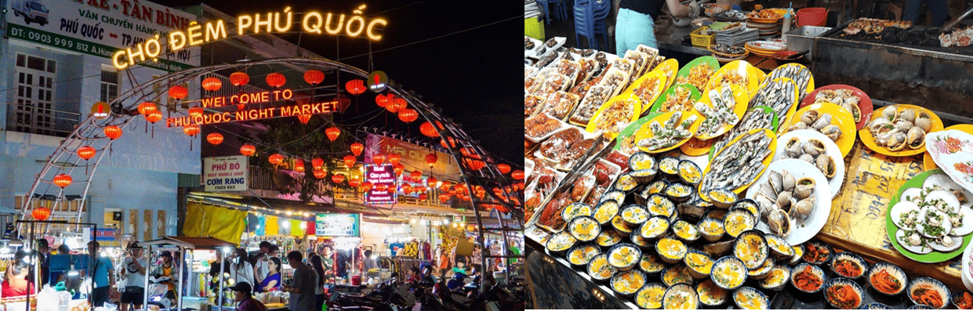
ค่ำ รับประทานอาหารค่ำ ณ ภัตตาคารพื้นเมือง (มื้อที่ 2)
จากนั้นนำทุกท่านสู่ Duong Dong Night Market (ตลาดกลางคืนด่งด่ง) จุดเช็กอินยอดฮิตของเกาะฟู้โกว๊ก ที่จะพาคุณดื่มด่ำกับบรรยากาศยามค่ำคืนสุดคึกคัก ท่ามกลางแสงไฟ สีสัน และกลิ่นหอมของอาหารทะเลสดใหม่ที่ย่างกันแบบสดๆ หน้าร้าน ที๋นับเป็นยแหล่งรวมอาหารเวียดนามหลากหลาย ไม่ว่าจะเป็น เฝอ, บั๋นหมี่, ของหวานเวียดนามพื้นเมือง และไฮไลต์อย่าง อาหารทะเลปิ้งย่าง ที่สามารถเลือกเองสดๆ อีกด้วย
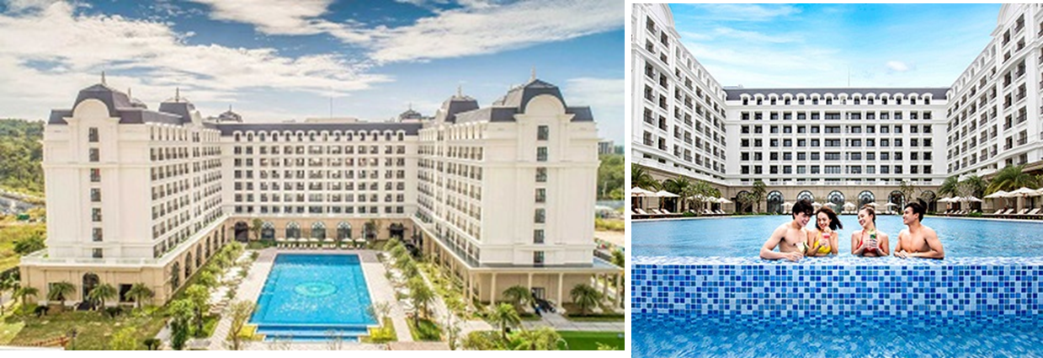
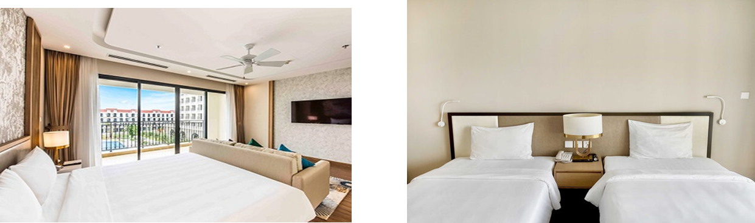
ที่พัก Vinholidays Fiesta Phu Quoc Hotel เทียบเท่าระดับ 4 ดาว

เช้า รับประทานอาหารเช้า ณ ห้องอาหารของโรงแรม ( มื้อที่ 3 )
Day2 • เกาะฟูกว๊ก • สวนสนุก และสวนน้ำ Vin wonder • วินเพิร์ล อควาเรียม • Grand World Phu Quoc • บ้านไม้ไผ่ • อิสระชมโชว์ แสง สี เสียง ที่ Grand World

นำท่านเข้าสู่ Vin Wonders Phu Quoc สวนสนุกที่ใหญ่และทันสมัยที่สุดในเวียดนาม ด้วยพื้นที่ประมาณ 475,000 ตารางเมตร รวมเครื่องเล่นกว่า 100 ประเภท ที่ออกแบบมาให้เหมาะกับนักท่องเที่ยวทุกเพศ ทุกวัย โดยแบ่งเป็นทั้งหมด 6 โซน 12 ธีมทีไม่ซ้ำกัน และได้แรงบันดาลใจการตกแต่งมากจากเทพนิยายต่างๆ ได้แก่ Fantasy World, Mysterious Viking Village, Adventure World, The Sea Shell, Typhoon World, European Streetmostphere
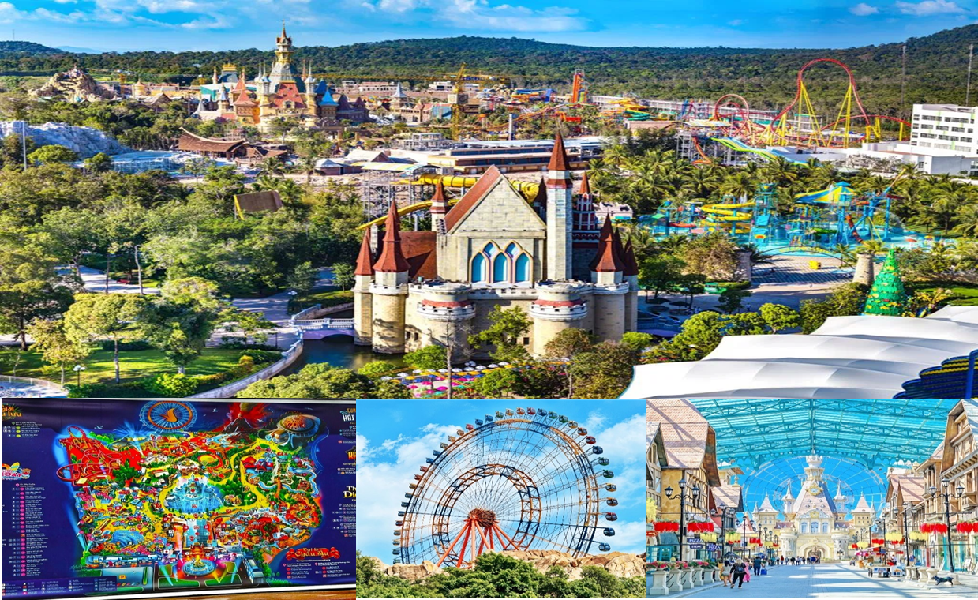

จากนั้นนำท่านชม Aquarium Vinpearl เป็นอาคารรูปเต่าขนาดใหญ่ ตั้งเด่นอยู่กลางแจ้งภายในสวนสนุก VIN WONDERS ได้รับแรงบันดาลใจมาจากเต่าในตำนานของชาวเวียดนามซึ่งมีพื้นที่มากกว่า 15,000 ตารางเมตร เรียกได้ว่าเป็นพิพิธภัณฑ์สัตว์น้ำรูปเต่าที่ใหญ่ติดอันดับ 1 ใน 5 ของโลก ให้ท่านได้เพลิดเพลินไปกับโลกใต้ท้องทะเลที่มีปลาสวยงามมากมาย รวมไปถึงสัตว์น้ำนานาพันธุ์ที่มากกว่า 300 ชนิด รวมไม่น้อยไปกว่า 30,000 ตัว พื้นที่จัดแสดงแบ่งออกเป็นหลายๆ โซนวยกัน ทั้งโซนปลาน้ำจืด ปลาน้ำเค็ม สัตว์เลื้อยคลาน มีทั้งตู้ปลาขนาดใหญ่ คู้ปลาต่างๆ และอุโมงค์กระจกใต้น้ำที่ยาวถึง 90 เมตรทำให้เรารู้สึกเหมือนได้เดินอยู่ใต้ท้องทะเลจริงๆ นอกจากนี้ยังมีมุมจัดแสดงสัตว์ทะเลอื่นๆ อีก เช่น ปะการัง แมงกะพรุน โลมา ปลาวาฬ และที่ขาดไม่ได้เลยคือ เจ้านกเพนกวินที่ออกมาต้อนรับแขกด้วยความสดใส เป็นขวัญใจของนักท่องเที่ยวหลายๆ คน

ตารางการจัดแสดงโชว์ต่างๆ
** ทั้งนี้ตารางอาจมีการเปลี่ยนแปลง ควรสอบถามทางเจ้าหน้าที่อีกครั้งเมื่อต้องการเข้าชม **
Mermaid Show | 11.00 น. – 11.10 น. และ 14.00 – 14.10 น.
Fish Feeding Show | 15.00 – 15.15 น.
Atlantis Show | 14.30 – 14.45 น.
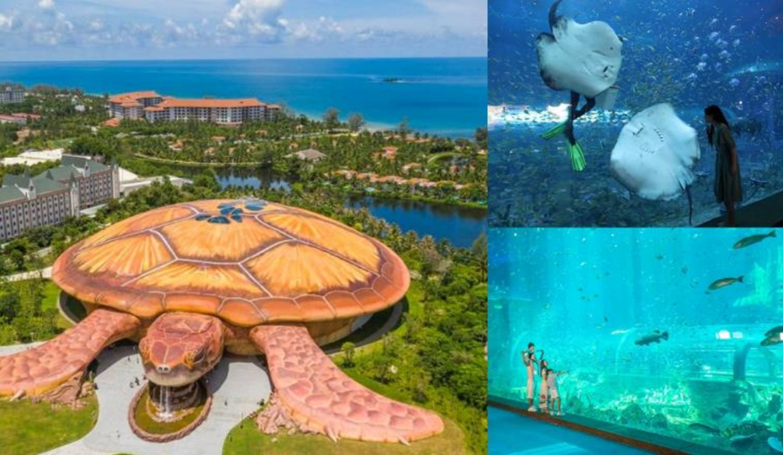

กลางวัน ** อิสระอาหารกลางวันเพื่อความสนุกสนานอย่างต่อเนื่อง **
นำคณะเดินทางออกจากสวนสนุก และไปยัง Grand World Phu Quoc – The Sleepless City เมืองที่ไม่เคยหลับใหล ที่ได้รับฉายานามว่า Venice แห่งเวียดนาม ซึ่งเป็นจุดศูนย์กลางของ Phu Quoc United Center ที่ยกเอาสถานที่ช้อปปิ้งยอดฮิตจากรอบโลก อาทิ เวนิส เซี่ยงไฮ้ ถนนคนเดินในเกาหลี และเวียดนาม มาจำลองไว้ในพื้นที่กว่า 500 ไร่ ให้ทุกคนได้เพลิดเพลินกับการเดินเล่น และถ่ายภาพบรรยากาศอันแสนโรแมนติกที่เหมือนยกเอาคลองเวนิสจากอิตาลีมาไว้ที่นี้ หากมีเวลาสามารถเลือกซื้อบัตรเพื่อ ล่องเรือกอนโดลา ไปตามคลองเล็กๆ เพื่อชมเมืองได้อีกด้วย (รอบล่องเรือที่คิวแน่นที่สุด จะเป็นช่วงเย็นตั้งแต่ 17.00 น. - 18.30 น.) และที่พลาดไม่ได้อีกหนึ่งไฮไลท์ของที่นี้คือ บ้านไม้ไผ่ (The Bamboo Legend) เป็นผลงานทางสถาปัตยกรรมที่มีชื่อเสียงของสถาปนิก Vo Trong Nghia เขามีชื่อเสียงไปทั่วโลกจากผลงานของเขาโดยใช้ไม้ไผ่มากกว่า 32,000 ต้น และวัสดุพื้นบ้าน ทำโดมไม้ไผ่ที่มีความสูงถึง 15 เมตร และกว้างถึง 700 ตร.ม. นอกจากนี้ยังมีร้านอาหารให้เลือกมากมาย อาทิเช่น ร้านเบียร์ ร้านกาแฟ ร้านพิซซ่า ชานมชื่อดัง และสตรีทฟู้ด อิสระให้ท่านเที่ยวชมตามอัธยาศ
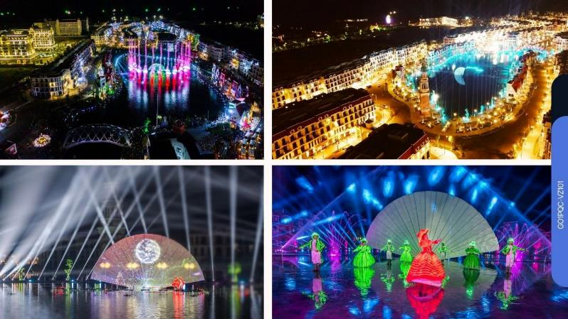
เย็น ** อิสระอาหารเย็นเพื่อความสนุกสนานอย่างต่อเนื่อง **
นำคณะเดินทางกลับสู่โรงแรมที่พัก จากนั้นอิสระให้ทุกท่านเลือกชมโชว์ แสง สี เสียง “The Color of Venice” ณ ส่วนจัดแสดง (เวลาโชว์ 21.30 – 22.00) หรือจะเลือกเดินทางไปเสี่ยงโชค รับทรัพย์ที่ Corona Casino อิสระได้ตามอัธยาศัย
พัก โรงแรม Vinholidays Fiesta Phu Quoc หรือเทียบเท่าระดับ 4 ดาว

Day3 • เกาะฟูก๊วก • ศาลเจ้าดิงเกา • อนุสาวรีย์โฮจิมินห์ • เกาะฟูก๊วก (ท่า อากาศยานนานาชาติฟูก๊วก) • กรุงเทพฯ (ท่าอากาศยานสุวรรณภูมิ) ( VZ983 PQC‑BKK 16.45‑18.05 )

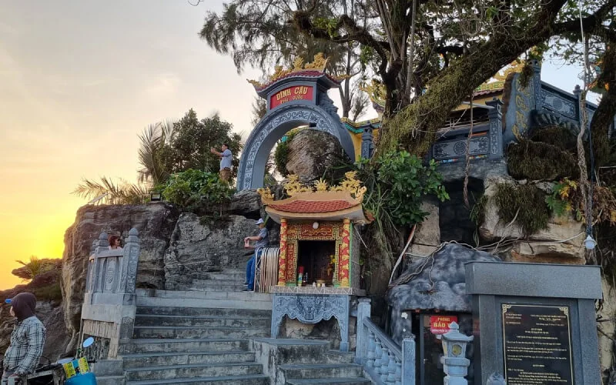
เช้า รับประทานอาหารเช้า ณ ห้องอาหารของโรงแรม ( มื้อที่ 4 )

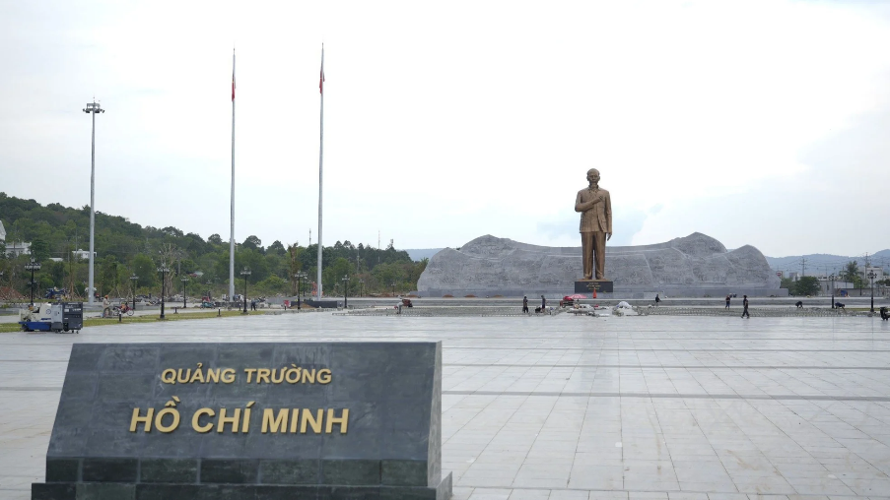
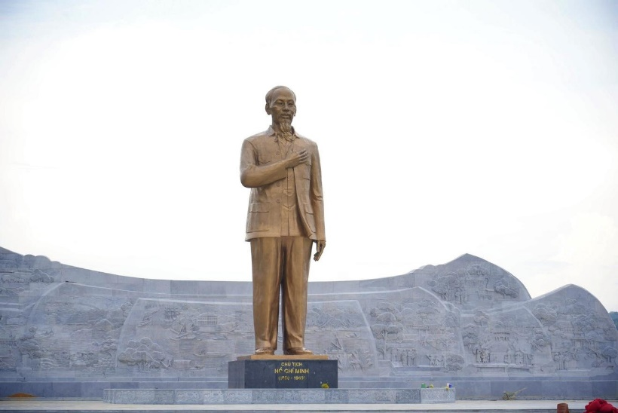
นำท่านชม ศาลเจ้าดิงเกา (Dinh Cau Shrine) ศาลจีนที่มีความเก่าแก่ ตั้งอยู่ที่ริมทะเลและเป็นศาลที่มีความสำคัญมากกับชาวประมง จะมาทำพิธีไหว้ก่อนที่จะออกไปจับปลาบนทะเล เพื่อให้การเดินทางเป็นไปอย่างปลอดภัย ศาลนี้ถือเป็นสัญลักษณ์สำคัญของ เกาะฟูก๊วก

นำท่านชม อนุสาวรีย์โฮจิมินห์ ณ จัตุรัสโฮจิมินห์ เมืองฟู้โกว๊ก สร้างขึ้นเพื่อแสดงออกถึงความรักของประชาชนที่มีต่อประธานาธิบดีโฮจิมินห์ และเป็นการยืนยัน อธิปไตย ของเวียดนามเหนือหมู่เกาะและทะเลในภาคตะวันตกเฉียงใต้ ด้านหลังอนุสาวรีย์โฮจิมินห์เป็นชุดภาพนูนต่ำที่ประกอบด้วยแผ่นหินประสานกัน 484 แผ่น ภาพนูนต่ำมีสองด้าน ด้านหน้าแสดงถึงสถานที่ท่องเที่ยวและสถานที่สำคัญทางใต้ของเส้นละติจูดที่ 17 ซึ่งเกี่ยวข้องกับชีวิตและกิจกรรมของประธานาธิบดีโฮจิมินห์ ส่วนด้านหลังแสดงถึงสถานที่ท่องเที่ยวและสถานที่สำคัญที่เกี่ยวข้องกับจังหวัดเกียนยาง ซึ่งเป็นการยืนยันอธิปไตยของเวียดนามเหนือดินแดนทางทะเลตั้งแต่แหลมซาวี (กวางนิง) ไปจนถึงเกาะโถเจา เมืองฟู้โกว๊ก
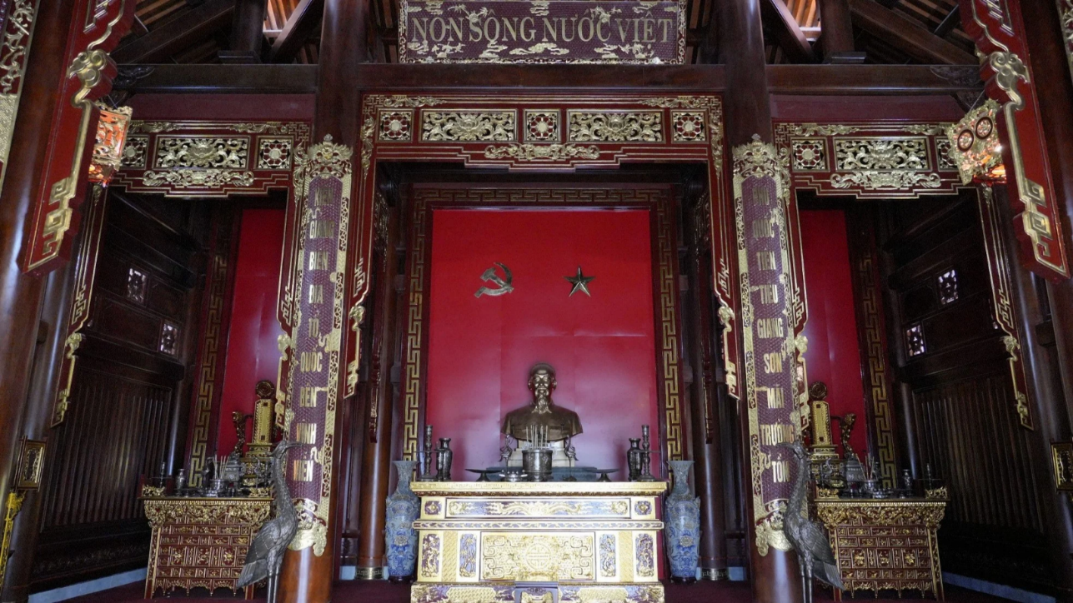
หออนุสรณ์โฮจิมินห์ ประกอบด้วยสามส่วนหลัก ได้แก่ เรื่องราวเกี่ยวกับชีวิตและเส้นทางการปฏิวัติของประธานาธิบดีโฮจิมินห์ ความรักอันลึกซึ้งและศักดิ์สิทธิ์ของลุงโฮที่มีต่อประชาชนและทหารภาคใต้ และความห่วงใยของท่านในการรักษาและปกป้องอธิปไตยอันศักดิ์สิทธิ์ของทะเลและหมู่เกาะของประเทศ
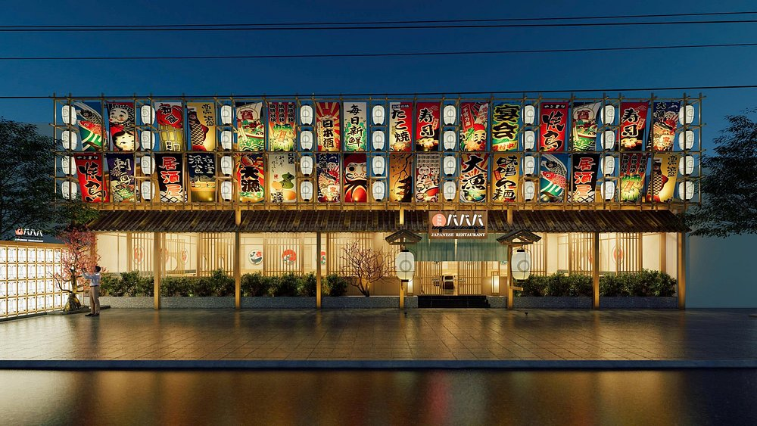
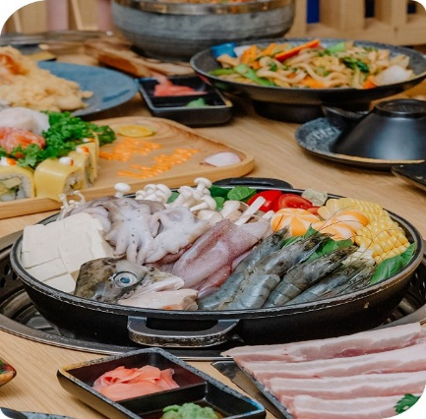
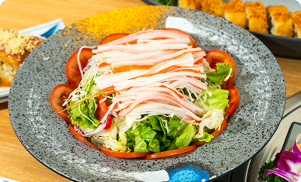
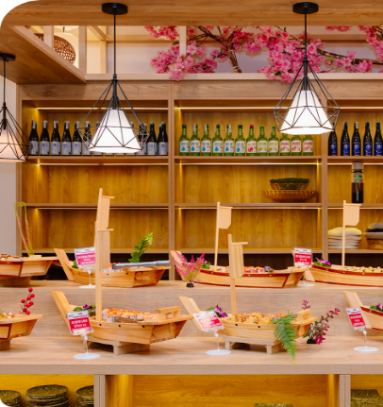
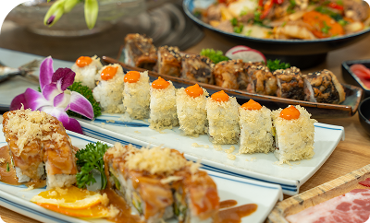
กลางวัน รับประทานอาหารกลางวัน ณ ภัตาคาร (มื้อที่3) เมนูพิเศษ บุฟเฟ่ต์ ซีฟู้ด
สมควรแก่เวลานำท่านเดินทางสู่ ท่าอากาศยานเมืองฟูก๊วก ประเทศเวียดนาม เพื่อเดินทางกลับสู่ ประเทศไทย
16.45 น. ออกเดินทางสู่ กรุงเทพฯ (ท่าอากาศยานนานาชาติสุวรรณภูมิ) โดยสายการบินVIETJET AIR เที่ยวบิน VZ983 PQC-BKK 16.45-18.05
** ไม่มีอาหารบนเครื่อง , สัมภาระโหลดใต้เครื่องไม่เกิน 20 ก.ก./ ท่าน/ 1ใบ และสำภาระถือขึ้นเครื่อง ไม่เกิน 7ก.ก.**
18.05น. เดินทางถึงประเทศไทย ท่าอากาศยานนานาชาติสุวรรณภูมิ โดยสวัสดิภาพพร้อมความประทับใจ

อัตราค่าบริการ
ระยะเวลาเดินทาง | ห้องพัก 2 ท่าน  (Twin/DoubleRoom)  ผู้ใหญ่/เด็ก  (ราคาท่านละ) | ไม่รวม  ตั๋วเครื่องบิน  JOIN LAND  *โปรดติดต่อเจ้าหน้าที่  (ราคาท่านละ) | เด็กทารก INF  (ไป-กลับ  อายุไม่เกิน  2ปี)  (ราคาท่านละ) | ห้องพักเดี่ยว  (Single room)  (ชำระเงินเพิ่ม)
เมษายน พ.ศ.2569 / ค.ศ.2026
11 – 13 เม.ย. 69 | 17,800.- | 12,800.- | 3,500.- | 3,000.-
18 – 20 เม.ย. 69 | 14,800.- | 10,800.- | 3,500.- | 3,000.-
24 – 26 เม.ย. 69 | 14,800.- | 10,800.- | 3,500.- | 3,000.-
พฤษภาคม พ.ศ.2569 / ค.ศ.2026 |  |  |  |  |  | มีนาคม พ.ศ.2569 / ค.ศ.2026
22 – 24 พ.ค. 69 | 14,800.- | 10,800.- | 3,500.- | 3,000.-
30 พ.ค. – 01 มิ.ย. 69 | 14,800.- | 10,800.- | 3,500.- | 3,000.-
31 พ.ค. – 02 มิ.ย. 69 | 14,800.- | 10,800.- | 3,500.- | 3,000.-
มิถุนายน พ.ศ.2569 / ค.ศ.2026
12 – 14 มิ.ย. 69 | 11,800.- | 8,800.- | 3,500.- | 3,000.-
19 – 21 มิ.ย. 69 | 14,800.- | 10,800.- | 3,500.- | 3,000.-
26 – 28 มิ.ย. 69 | 14,800.- | 10,800.- | 3,500.- | 3,000.-
กรกฎาคม พ.ศ.2569 / ค.ศ.2026
10 – 12 ก.ค. 69 | 15,800.- | 11,800.- | 3,500.- | 3,000.-
24 – 26 ก.ค.69 | 15,800.- | 11,800.- | 3,500.- | 3,000.-
28 – 30 ก.ค. 69 | 15,800.- | 11,800.- | 3,500.- | 3,000.-
สิงหาคม พ.ศ.2569 / ค.ศ.2026
21 – 23 ส.ค. 69 | 15,800.- | 11,800.- | 3,500.- | 3,000.-
28 – 30 ส.ค.69 | 15,800.- | 11,800.- | 3,500.- | 3,000.-
กันยายน พ.ศ.2569 / ค.ศ.2026
11 – 13 ก.ย.69 | 15,800.- | 11,800.- | 3,500.- | 3,000.-
18 – 20 ก.ย.69 | 15,800.- | 11,800.- | 3,500.- | 3,000.-
25 – 27 ก.ย.69 | 15,800.- | 11,800.- | 3,500.- | 3,000.-
ตุลาคม พ.ศ.2569 / ค.ศ.2026
03 – 05 ต.ค.69 | 15,800.- | 11,800.- | 3,500.- | 3,000.-
11 – 13 ต.ค.69 | 15,800.- | 11,800.- | 3,500.- | 3,000.-
16 – 18 ต.ค.69 | 15,800.- | 11,800.- | 3,500.- | 3,000.-
24 – 26 ต.ค.69 | 15,800.- | 11,800.- | 3,500.- | 3,000.-
** อัตรานี้ไม่รวมค่าทิปคนขับรถ มัคคุเทศก์ท้องถิ่น ท่านะละ 2,000 บาท/ท่าน **
รายการทัวร์มีลงร้านช้อปปิ้ง (ใช้เวลาลงร้านไม่ต่ำกว่า 60 นาที/ร้าน) *หากไม่ประสงค์เข้าร้านมีค่าใช้จ่ายเพิ่มเติม*
***โปรแกรมอาจจะมีการปรับเปลี่ยนตามความเหมาะสมของสภาพอากาศและฤดูกาล***
